Ένα φάντασμα πάνω στο λόφο τ’ Αβράμη το «Φτωχοκομείο»!

Περίπατος στα ερείπια της Κέρκυρας «μας»
Κείμενο: CorfuPress.com
Κυριακή, 03/10/2021

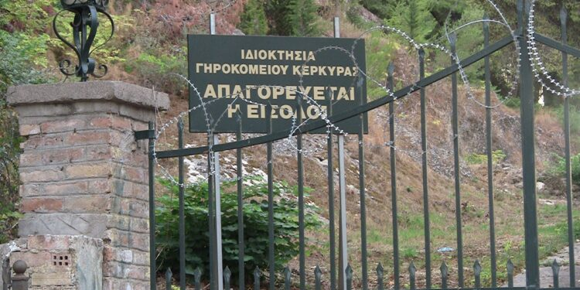

Ένα φάντασμα πλανιέται πάνω από τη πόλη μας, είναι το γκρίζο κουφάρι του ερειπωμένου κτηρίου πάνω στο λόφο τ’ Αβράμη, αυτού που στέγαζε πριν από κάποια χρόνια το «Φτωχοκομείο». Έτσι ονόμαζε στη πλειοψηφία του ο λαός του νησιού, αυτό το γκρίζο κτήριο θεμελιωμένο πάνω στα ερείπια του βενετσιάνικου κάστρου…
Καθόλου τυχαία η ονομασία του ως «Φτωχοκομείο» καθώς η φτώχεια με την οποία είχαν φροντίσει να «προικίσουν» οι Εγγλέζοι επικυρίαρχοι και το ντόπιο αρχοντολόι, μεγάλο μέρος του κερκυραϊκού Λαού ήταν απερίγραπτη…
Το «Φτωχοκομείο» δικαίωνε απολύτως τ’ όνομα του αφού από των φτωχών και μόνο το υστέρημα όφειλε την υποτυπώδη τότε λειτουργία του! Εκτός από κάποιες σπανιότατες δωρεές, τα κυρίως πενιχρά έσοδά του προέρχονταν από το υστέρημα που κατέθεταν οι εκκλησιαζόμενοι στον περιφερόμενο δίσκο της κυριακάτικης λειτουργίας.

Όσο για τους νεότερους αυτοί δικαίως αγνοούν την ύπαρξη κάποτε εκεί «Φτωχοκομείου», και πολύ περισσότερο την ιστορία του λόφου και των κτισμάτων του. Σ’ αυτούς δεν μίλησαν ποτέ οι ντόπιοι «ρήτορες και οι φωτισμένοι», για τις εκτός από τις γνωστές περί πολιτισμού πομφόλυγες, πως υπάρχει και η πονεμένη πραγματική ιστορία του τόπου…
Στον 17ο αιώνα οι ενετοί κυρίαρχοι έστησαν στο λόφο τ’ Αβράμη ένα οχυρό, συνδεδεμένο με τα τείχη της πόλης! Η ανάγκη της χρησιμότητας αυτού του φρουρίου όμως τελειώνει στη περίοδο της εγγλέζικης κυριαρχίας και στις 22 του Μάη 1833 η Ιόνιος Γερουσία με την απαραίτητη επικύρωση του λόρδου επικυρίαρχου Εγγλέζου αρμοστή Nougent, αποφασίζει την ίδρυση «Πτωχοκομείου» στο λόφο Αβράμη.
Το 1940, που η φυματίωση “θέριζε” τον πληθυσμό της Κέρκυρας, χρησιμοποίησαν εκτός άλλων χώρων και το δυτικό τμήμα του «Γηροκομείου» προκειμένου να θέσουν στην απομόνωση όσους νοσούσαν από αυτήν τη μεταδοτική ασθένεια.
Σε μια προσπάθεια εκσυγχρονισμού του, το 1978 η τότε δημοτική αρχή της πόλης μας επιχείρησε κάποιες βελτιωτικές αλλαγές και άλλαξε τη ταμπέλα του ιδρύματος από Γηροκομείο σε Κ.Ι.Π.Π.Η, δηλαδή σε Κερκυραϊκό Ίδρυμα Προστασίας Περιθάλψεως Ηλικιωμένων. Μετά από δέκα χρόνια και συγκεκριμένα το 1988 έγινε μια προσπάθεια από πλευράς δήμου, αναπαλαίωσης του κτιρίου που στέγαζε το Γηροκομείο που μετονομάστηκε σε Κ.Ι.Π.Π.Η, η οποία όμως δεν ολοκληρώθηκε ποτέ…
Σήμερα το γκρίζο ερείπιο εκεί ψηλά στο λόφο του Αβράμη φιλοξενεί στον άσκεπο χώρο του τα φαντάσματα μια διαχρονικής φτώχειας και απ’ τα δίχως παντζούρια παράθυρα μπαίνουν λεύτερα νυχτερίδες για να τους κάνουν παρέα…
Το αμείλικτο ερώτημα που ζητάει απάντηση, είναι γιατί αυτό το φοβερής αξίας περιουσιακό κτήμα του Κερκυραϊκού Λαού, παραμένει διαχρονικά σ’ αυτή την τρισάθλια κατάσταση αναξιοποίητο, ενώ θα μπορούσε να είναι μια όαση αναψυχής μέσα στη καρδιά της πόλης μας, για ντόπιους και επισκέπτες. Ένα ερώτημα που από παράδοση, δεν ελπίζει βεβαίως σε καμιά απάντηση από τους αυτοδιοικητικούς άρχοντες…
Ο περιπατητής

